Задание для 1 группы кружка «Оздоровительный фитнес» на 20 мая.
Упражнения на грудные мышцы в домашних условиях
- Любая тренировка начинается с разминки. Это обязательное условие долгосрочного прогресса и эффективная профилактика травм.
- Чтобы видеть, как меняется ваше тело, придерживайтесь принципа прогрессии нагрузок. Иными словами, на каждой тренировке вы должны выполнить немного больше, чем на предыдущей. Но при этом не должна нарушаться техника упражнения.
- Грудные мышцы любят разнообразие. Вы быстрее добьетесь прогресса, если будете регулярно видоизменять нагрузку: добавлять новые упражнения, менять их местами, чередовать работу с отягощениями и с собственным весом и т. д.
- Важно не только сокращение работающих мышц, но и их растяжение, поэтому уделяйте особое внимание негативной фазе амплитуды в каждом упражнении. Отлично помогают почувствовать натяжение грудных мышц глубокие отжимания на гантелях или гирях.
- Не останавливайтесь на работе с собственным весом. Купите пару разборных гантелей специально для домашних тренировок, так вы будете прогрессировать намного быстрее. Для отжиманий можете использовать рюкзак с дополнительным весом.
- Соблюдайте правильную технику дыхания – это основа выполнения любых жимовых упражнений на грудные мышцы для дома. Во всех видах отжиманий вдох делается при опускании в упор лежа, а выдох – при подъеме. В жиме гантелей выдох делается при подъеме гантелей вверх.
- Ориентируйтесь не на количество повторений или большие рабочие веса, а на ощущение работы грудных мышц. Если мы качаем грудные мышцы в домашних условиях, то чувство жжения в них будет основным индикатором правильной работы.
- Время от времени используйте статодинамику, выполняя любые виды отжиманий. Грудные мышцы хорошо «откликаются» на этот прием.
Отжимания от пола с широкой постановкой рук
Это упражнение часто называют «жимом лежа наоборот» – биомеханика движений практически идентична, поэтому в рамках домашнего тренинга классические отжимания будут базовыми.
Используйте максимально возможную амплитуду: в нижней точке между вашим корпусом и полом должно оставаться не более 5 см. Если вашей физической подготовки для этого упражнения пока не хватает, первое время выполняйте отжимания с колен – так вы укрепите мышечный каркас и подготовите суставно-связочный аппарат к более серьезной работе.
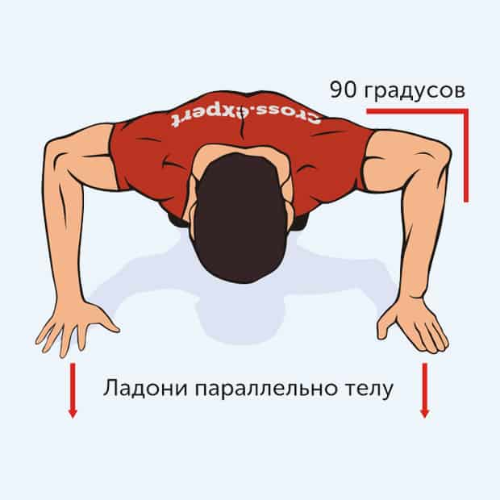
Жим гантелей лежа на полу
Это единственное силовое упражнение для прокачки грудных мышц дома, для которого не потребуется специальная скамья или другой инвентарь. Вы просто ложитесь на пол, сгибаете ноги в коленях для большей устойчивости и выжимаете гантели вверх, затем опуская их до касания руками пола. Амплитуда будет меньше, чем при жиме на скамье, так что при ее наличии лучше выполнять упражнение на ней.
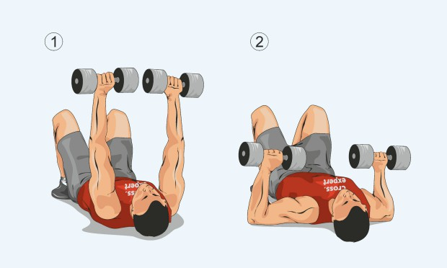
Возможен комбинированный вариант: жим + разводка. Для этого требуется сильнее разводить руки в стороны и меньше сгибать локти.
Возможен вариант выполнения этого упражнения и с использованием двух гирь. Жать их можно аналогично гантелям либо по одной:
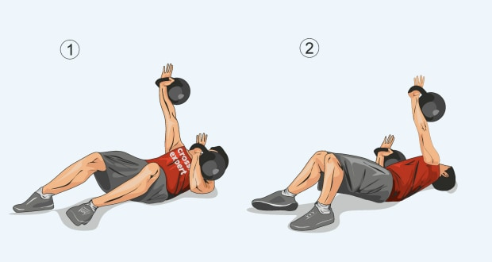

Пуловер с гантелью
Это упражнение отлично формирует «воротничок» – середину верхней части грудных мышц. Большой вес для него не нужен, куда важнее чувствовать работу именно грудных, а не зубчатых или широчайших мышц спины. Чтобы создать правильный угол наклона корпуса, будет достаточно обычного стула или табуретки.
